Жиынтық бағалауға арналған

әдістемелік ұсыныстар

Информатика

- сынып

Әдістемелік ұсыныстар мұғалімге, 6-сынып білім алушыларына «Информатика» пәні бойынша жиынтық бағалауды жоспарлау, ұйымдастыру және өткізуге көмек құралы ретінде құрастырылған. Әдістемелік ұсыныстар (қазақ тілінде білім беретін) негізгі орта мектептің (5-9-сыныптары) «Информатика» пәні бойынша оқу бағдарламасы (орта білім беру мазмұнын жаңарту аясындағы) мен оқу жоспарының негізінде дайындалған. 6-сыныпта жиынтық бағалау барлық тоқсанда өткізіледі.

Бөлім / ортақ тақырып бойынша жиынтық бағалаудың тапсырмалары мұғалімге білім алушылардың тоқсан бойынша жоспарланған оқу мақсаттарына жету деңгейін анықтауға мүмкіндік береді.
Әдістемелік ұсыныстарда бөлім / ортақ тақырып бойынша жиынтық бағалауды өткізуге арналған бағалау критерийлері мен дескрипторлары бар тапсырмалар ұсынылған. Сондай-ақ, жинақта білім алушылардың оқу жетістіктерінің мүмкін деңгейлері (рубрикалар) сипатталған. Тапсырмалар мен рубрикалар ұсыныс түрінде берілген.
Тоқсандық жиынтық бағалауды өткізу үшін спецификацияда тапсырма үлгілері мен балл қою кестесі ұсынылған. Спецификация стандартталған және оны тоқсандық жиынтық бағалауды өткізуде басшылыққа алу міндеттелген.
Әдістемелік ұсыныстар бастауыш сынып мұғалімдеріне, мектеп әкімшілігіне, білім беру бөлімінің әдіскерлеріне, критериалды бағалау бойынша мектеп, өңірлік үйлестірушілеріне және басқа да мүдделі тұлғаларға арналған.

Әдістемелік ұсыныстарды дайындау барысында ресми интернет-сайттағы қолжетімді ресурстар (суреттер, фотосуреттер, мәтіндер, аудио және бейнематериалдар) қолданылды.

2

МАЗМҰНЫ

1-ТОҚСАН БОЙЫНША ЖИЫНТЫҚ БАҒАЛАУҒА АРНАЛҒАН ТАПСЫРМАЛАР 4

«Компьютерлік жүйелер мен желілер» бөлімі бойынша жиынтық бағалау 4

2-ТОҚСАН БОЙЫНША ЖИЫНТЫҚ БАҒАЛАУҒА АРНАЛҒАН ТАПСЫРМАЛАР 7

«Ақпаратты ұсыну» бөлімі бойынша жиынтық бағалау 7

«Компьютерлік графика» бөлімі бойынша жиынтық бағалау 11

3-ТОҚСАН БОЙЫНША ЖИЫНТЫҚ БАҒАЛАУҒА АРНАЛҒАН ТАПСЫРМАЛАР 15

«Компьютерлік ойындарды жасау» бөлімі бойынша жиынтық бағалау 15

«Компьютерлік ойынды құру» бөлімі бойынша жиынтық бағалау 19

4-ТОҚСАН БОЙЫНША ЖИЫНТЫҚ БАҒАЛАУҒА АРНАЛҒАН ТАПСЫРМАЛАР 23

«Мәтіндік құжатпен жұмыс» бөлімі бойынша жиынтық бағалау 23

3

1-ТОҚСАН БОЙЫНША ЖИЫНТЫҚ БАҒАЛАУҒА АРНАЛҒАН ТАПСЫРМАЛАР «Компьютерлік жүйелер мен желілер» бөлімі бойынша жиынтық бағалау

Оқу мақсаты | 6.4.1.1 Эргономика міндеттерін ойластыру және шешу
 | (жоғары деңгейде және тиімді болу үшін)
 | 6.1.1.1 Есептеу техникасының дамуының тарихы мен
 | перспективасы жөнінде әңгімелеу
Бағалау критерийі | Білім алушы
 | • | Эргономика міндетін анықтайды
 | • | Есептеу | техникасы | буындарына | сәйкес
 |  | құрылғыларды анықтайды
Ойлау дағдыларының | Білу және түсіну
деңгейі | Қолдану
Орындау уақыты | 20 минут
Тапсырмалар

- Сөйлемді аяқтаңыз.
Эргономика – бұл _________________________________________________________ ___________________________________________________________________________

- Суретті қарастырыңыз. Эргономика ережесі сақталмаған екі әрекетті көрсетіңіз.
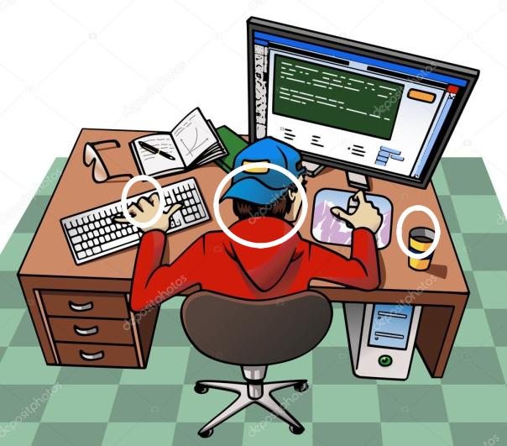

- Компьютермен жұмыс жасау барысында жұмыс үстелінде тамақтануға болмайды.

- _______________________________________________________________________
- _______________________________________________________________________

3. Есептеуіш техника буындарында қолданылатын құралды анықтаңыз, сәйкестік орнатыңыз.
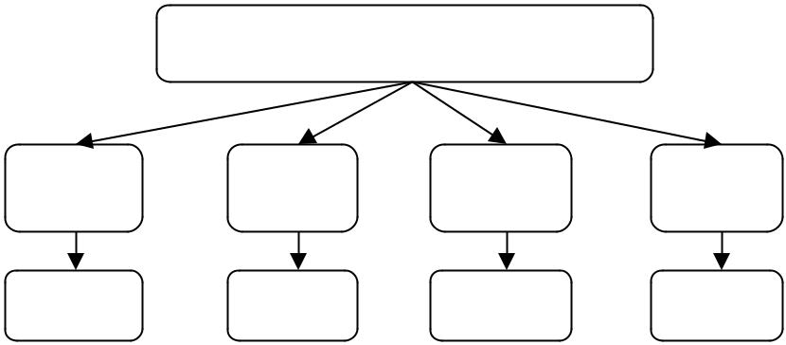

Есептеуіш техника буындары

І ІІ ІІІ ІV

С

4

А. Жартылай өткізгіш – транзисторлар
B. Интегралдық схема
C. Электрондық шамдар
- Процессор

4. Берілген құрылғылардың даму кезеңіне сәйкес шығу ретін анықтаңыз.

Аналитикалық машина

Арифмометр

  - Абак

Әмбебап есептеуіш машина

- Сөйлемдердегі бос сөздерді және сөз тіркестерін толтырыңыз.

Бірінші, үшінші, бесінші, эмоциалық, жасанды, интеллектуалды

Робот (1) _________ буын есептеу техникасының даму белгілерінің бірі болып табылады, өйткені оның негізінде (2) _______________ интеллект жатыр.

Бағалау критерийі |  | Тапсырма |  |  | Дескриптор |  | Балл
 |  | №
 |  |  | Білім алушы
Компьютермен жұмыс |  | 1 | эргономика ұғымын анықтайды; |  |  |  | 1
кезінде | эргономика
 |  | 2 | эргономика |  | ережесі сақталмаған | екінші | 1
заңдылықтарын
 |  |  | әрекетті анықтайды;
ұстанады
 |  |  | эргономика ережесі сақталмаған үшінші |  |  |  | 1
 |  |  | әрекетті анықтайды;
Есептеу |  | 3 | іі | буын | компьютерлерінің | негізін | 1
техникасының даму |  |  | анықтайды;
тарихын сипаттайды
 |  |  | ііі | буын | компьютерлерінің | негізін | 1
 |  |  | анықтайды;
 |  |  | іv буын компьютерлерінің негізін |  |  |  | 1
 |  |  | анықтайды;
 |  | 4 | құрылғылардың шығу ретін анықтайды; |  |  |  | 1
 |  | 5 | эем буынын көрсетеді; |  |  |  | 1
 |  |  | буын негізін анықтайды. |  |  |  | 1
Барлығы: |  |  |  |  |  |  | 9

5

«Компьютерлік жүйелер мен желілер» бөлімі үшін жиынтық бағалау нәтижесі бойынша ата-аналарға ақпарат беруге арналған
рубрика
Білім алушының аты-жөні _______________________________________

Бағалау критерийі |  |  |  |  | Оқу жетістіктерінің деңгейі
 |  | Төмен |  |  | Орташа |  |  |  | Жоғары
Эргономика | міндетін | Эргономика міндетін анықтауда |  |  | Эргономика | ұғымын |  |  | Эргономика міндетін дұрыс
анықтайды. |  | қиналады. |  |  | анықтауда/эргономика | ережесін |  |  | анықтайды.
 |  |  |  |  | анықтауда қателіктер жібереді.
Есептеу | техникасы | Есептеу техникасы буындарына |  |  | ІІ, ІІІ, ІV буын компьютерлерінің |  |  |  | Есептеу | техникасы
буындарына | сәйкес | сәйкес құрылғыларды анықтауда |  |  | негізін анықтауда/ | құрылғылардың |  |  | буындарына | сәйкес
құрылғыларды анықтайды. |  | қиналады. |  |  | даму ретін көрсетуде/ЭЕМ буынын |  |  |  | құрылғыларды | дұрыс
 |  |  |  |  | көрсетуде/ буын негізін анықтауда |  |  |  | анықтайды.
 |  |  |  |  | қателіктер жібереді.

6

2-ТОҚСАН БОЙЫНША ЖИЫНТЫҚ БАҒАЛАУҒА АРНАЛҒАН ТАПСЫРМАЛАР «Ақпаратты ұсыну» бөлімі бойынша жиынтық бағалау

Оқу мақсаты 6.2.1.3 Ақпаратты беруші және қабылдаушы байланыс
арналарына мысал келтіру

Бағалау критерийі Білім алушы

• Ақпарат беруші мен қабылдаушыны анықтайды • Байланыс арнасын анықтайды

Ойлау дағдыларының Қолдану
деңгейі

Орындау уақыты 20 минут

Тапсырмалар
- Берілген суретке қарап ақпарат беруші мен қабылдаушыны анықтаңыз.

Мысал | Ақпарат беруші | Ақпарат қабылдаушы
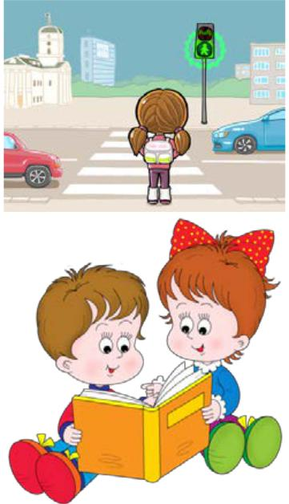

- Берілген сызба арқылы ақпарат беруші мен қабылдаушыға мысал келтіріңіз.

Ақпарат беруші → | Мысал
Ақпарат қабылдаушы
Адам → Адам | Асхат пен Рахат телефонмен сөйлесті
Адам → Нысан
Нысан → Адам

7

- Берілген іс-әрекет ақпарат берушіге немесе қабылдаушыға қатысты айтылғанын анықтаңыз, жалауша ( ) белгішесін қойыңыз.

Іс-әрекет | Ақпарат беруші | Ақпарат қабылдаушы

Тыңдады
Айтты
Дәмін татты

Көрсетті

- Ақпарат түрлері мен оны қабылдау әдістері арасында сәйкестік орнатыңыз.

Иіс сезу | Көру | Есту | Дәм сезу | Сипап сезу
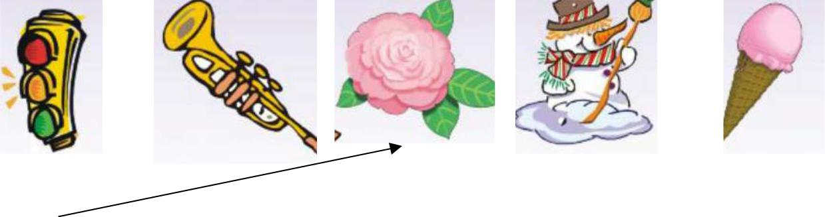

5. Келесі суреттен байланыс арналарының бір жақты немесе екі жақты екенін анықтаңыз.

Мысал | Байланыс арнасы

8

Бағалау | Тапсырма |  |  | Дескриптор |  | Балл
критерийі | №
 |  | Білім алушы
Ақпарат беруші | 1 | ақпарат берушіні анықтайды; |  |  |  | 1
мен
 |  | ақпарат қабылдаушыны анықтайды; |  |  |  | 1
қабылдаушыны
анықтайды | 2 | адам → нысан сызбасы бойынша мысал |  |  |  | 1
 |  | келтіреді;
 |  | нысан → адам сызбасы бойынша мысал |  |  |  | 1
 |  | келтіреді;
 | 3 | дәмін татты іс-әрекетін ажыратады; |  |  |  | 1
 |  | көрсетті іс-әрекетін ажыратады; |  |  |  | 1
 | 4 | көру әдісін сәйкестендіреді; |  |  |  | 1
 |  | есту әдісін сәйкестендіреді; |  |  |  | 1
 |  | дәм сезу әдісін сәйкестендіреді; |  |  |  | 1
 |  | сипап сезу әдісін сәйкестендіреді; |  |  |  | 1
Байланыс | 5 | бір | жақты | байланыс | арнасын | 1
арнасын |  | анықтайды;
анықтайды
 |  | екі | жақты | байланыс | арнасын | 1
 |  | анықтайды.
Барлығы: |  |  |  |  |  | 12

9

«Ақпаратты ұсыну» бөлімі үшін жиынтық бағалау нәтижесі бойынша ата-аналарға ақпарат беруге арналған рубрика Білім алушының аты-жөні _______________________________________

Бағалау критерийі |  |  |  |  |  |  |  |  |  | Оқу жетістіктерінің деңгейі
 |  |  |  |  | Төмен |  |  |  |  |  |  | Орташа |  |  |  |  |  |  |  |  | Жоғары
Ақпарат | беруші |  | мен | Ақпарат | беруші |  | мен |  |  | Ақпарат |  | беруші | / | қабылдаушыны |  |  |  |  |  | Ақпарат | беруші | мен
қабылдаушыны |  | ажыратады, |  | қабылдаушыны |  | ажыратуға, |  |  |  | анықтауда / Адам → Нысан / Нысан → |  |  |  |  |  |  |  |  |  | қабылдаушыны |  | дұрыс
мысал келтіреді. |  |  |  | мысал келтіруге қиналады. |  |  |  |  |  | Адам | сызбасы |  | бойынша мысал |  |  |  |  |  |  | ажыратады, мысал |  | келтіре
 |  |  |  |  |  |  |  |  |  | келтіруде / дәмін татты / көрсетті іс- |  |  |  |  |  |  |  |  |  | алады.
 |  |  |  |  |  |  |  |  |  | әрекетін ажыратуда / көру / есту / дәм
 |  |  |  |  |  |  |  |  |  | сезу | / | сипап |  | сезу | әдістерін
 |  |  |  |  |  |  |  |  |  | сәйкестендіруде қателіктер жібереді.
Байланыс |  | арналарын |  | Байланыс арналарын анықтауға |  |  |  |  |  | Біржақты |  | және | екі | жақты | байланыс |  |  |  |  | Байланыс | арналарын | дұрыс
анықтайды. |  |  |  | қиналады. |  |  |  |  |  | арнасын |  | ажыратуда |  |  | қателіктер |  |  |  |  | анықтайды.
 |  |  |  |  |  |  |  |  |  | жібереді.

10

«Компьютерлік графика» бөлімі бойынша жиынтық бағалау

Оқу мақсаты 6.2.2.2 Векторлық кескіндерді құру және өңдеу

Бағалау критерийі Білім алушы

• Векторлық кескіндер құра алады

• Векторлық кескіндерді өңдей алады

Ойлау дағдыларының Қолдану
деңгейі

Орындау уақыты 20 минут

Тапсырмалар

- Графикалық редакторда салынған векторлық кескін берілген . Бұл кескінді салу үшін қолданылатын екі құрал-сайманды анықтаңыз.

__________________________________________________________________________

- Векторлық графикалық редакторда аққала суреті салынған. Суретті салу ретін жазыңыз.
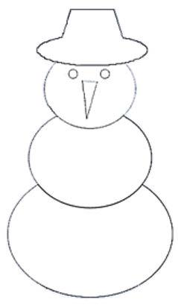

 |  | 1 |  | 4

11

- Векторлық графикалық редакторда салынған кескін берілген.

Кескін неше қабаттан тұратынын анықтаңыз. _________________________________ Қандай құрал-саймандар қолданылғанын анықтаңыз. ________________________________________________________________________

- Графикалық редакторда келесі векторлық кескін салудың іс-әрекеттер ретін анықтаңыз.

Құрал-сайманды таңдау

Кескінді салу

Бұрыштар санын анықтау

- Векторлық графикалық редакторда салынған кескінді қарастырыңыз. Командалар мен фигуралар арасында сәйкестік орнатыңыз.

Командалар Фигуралар

Тігінен айна көрінісі

Сағат тіліне қарсы 90⁰-қа
бұру

12

Бағалау критерийі | Тапсырма |  | Дескриптор |  |  |  |  | Балл
 | №
 |  | Білім алушы
Векторлық кескіндер | 1 | векторлық кескінді салуға қажетті бірінші |  |  |  |  |  | 1
құра алады |  | құрал-сайманды анықтайды;
 |  | векторлық кескінді салуға қажетті екінші |  |  |  |  |  | 1
 |  | құрал-сайманды анықтайды;
 | 2 | аққала салуда екінші кескіннің ретін |  |  |  |  |  | 1
 |  | анықтайды;
 |  | аққала салуда үшінші кескіннің ретін |  |  |  |  |  | 1
 |  | анықтайды;
 |  | аққала салуда бесінші кескіннің ретін |  |  |  |  |  | 1
 |  | анықтайды;
 | 3 | кескіннің | неше | қабаттан |  | тұратынын |  | 1
 |  | анықтайды;
 |  | кескін салуға қажетті құрал-саймандарды |  |  |  |  |  | 1
 |  | анықтайды;
 | 4 | векторлық | кескінді |  | салудың |  | бірінші | 1
 |  | әрекетін анықтайды;
 |  | векторлық | кескінді |  | салудың |  | екінші | 1
 |  | әрекетін анықтайды;
 |  | векторлық | кескінді |  | салудың |  | үшінші | 1
 |  | әрекетін анықтайды;
Векторлық | 5 | сағат тіліне қарсы 90⁰-қа бұру командасы |  |  |  |  |  | 1
кескіндерді өңдей |  | орындалған кескінді анықтайды;
алады
 |  | тігінен | айна | көрінісі |  | командасы |  | 1
 |  | орындалған кескінді анықтайды.
Барлығы: |  |  |  |  |  |  |  | 12

13

«Компьютерлік графика» бөлімі үшін жиынтық бағалау нәтижесі бойынша ата-аналарға ақпарат беруге арналған рубрика Білім алушының аты-жөні _______________________________________
Бағалау критерийі |  |  |  |  |  | Оқу жетістіктерінің деңгейі
 |  | Төмен |  |  |  |  | Орташа |  |  |  |  | Жоғары
Векторлық кескін құра алады. | Векторлық | кескін | құруға |  |  | Векторлық кескінді салуға қажетті |  |  |  |  |  | Векторлық | кескінді дұрыс
 | қиналады. |  |  |  |  | бірінші /екінші құрал-сайманды |  |  |  |  |  | құра алады.
 |  |  |  |  |  | анықтауда / аққала салуда екінші /
 |  |  |  |  |  | үшінші / бесінші кескіннің |  |  | ретін
 |  |  |  |  |  | анықтауда | / кескіннің |  | неше
 |  |  |  |  |  | қабаттан тұратынын |  | анықтауда /
 |  |  |  |  |  | кескін салуға қажетті құрал-
 |  |  |  |  |  | саймандарды | анықтауда |  | /
 |  |  |  |  |  | векторлық | кескінді | салудың
 |  |  |  |  |  | бірінші / екінші / үшінші әрекетін
 |  |  |  |  |  | анықтауда қателіктер жібереді.
Векторлық кескіндерді өңдей | Векторлық | кескіндерді | өңдеуге |  |  | Сағат тіліне қарсы 90⁰-қа бұру / |  |  |  |  |  | Векторлық | кескіндерді
алады. | қиналады. |  |  |  |  | тігінен айна көрінісі / командасы |  |  |  |  |  | дұрыс өңдей алады.
 |  |  |  |  |  | орындалған | кескінді | анықтауда
 |  |  |  |  |  | қателіктер жібереді.

14

3-ТОҚСАН БОЙЫНША ЖИЫНТЫҚ БАҒАЛАУҒА АРНАЛҒАН ТАПСЫРМАЛАР «Компьютерлік ойындарды жасау» бөлімі бойынша жиынтық бағалау

Оқу мақсаты | 6.3.2.1 | Есептің шешімін кезеңмен талдау
 | 6.3.2.2 Блок-схема түріндегі алгоритмді ұсыну
Бағалау критерийі | Білім алушы
 | • | Ойын ортасында есепті шешу кезеңін
 |  | анықтайды және талдайды
 | • | Есеп шартына сәйкес блок-схема құрады
Ойлау дағдыларының | Қолдану
деңгейі
Орындау уақыты | 20 минут
Тапсырмалар

- Оқушы ойын ортасында «Ыдысқа алма жинау» ойынын құруды ұйғарды. Қажетті спрайттарды анықтаңыз.
______________________________________________________________________

- «Ыдысқа алма жинау» ойыны үшін сахна мен кейіпкерлердің суретін салыңыз.

- Оқушы жобасының атын «Ыдысқа жеміс жинау» деп өзгертті және тақырыпқа сәйкес жемістер түрін көбейту қажет. Жеміс түрін көбейту әрекетін анықтаңыз.
__________________________________________________________________________

15

- «Ыдысқа алма жинау» ойынының скрипті бойынша блок-схема құрыңыз. Скрипт
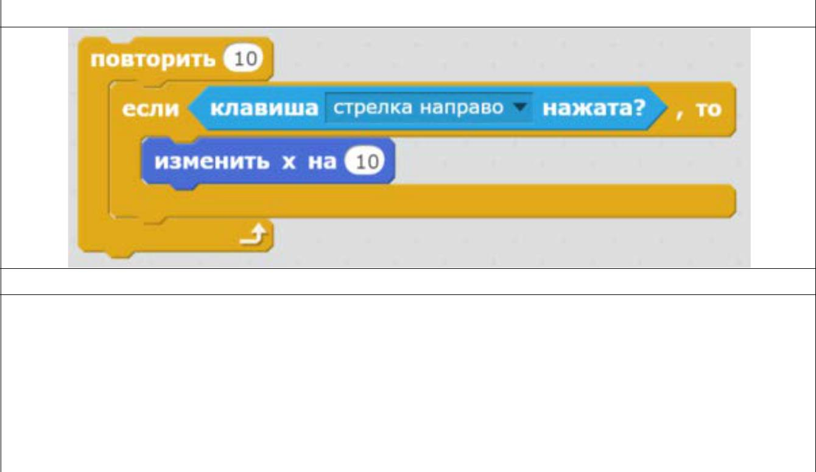

Блок-схема

- Берілген алгоритм бойынша блок-схема құрыңыз.

Сөз түрінде алгоритм | Блок-схема

- Шелек толғанша қайтала
- Шелекке бір стақан су құй

16

Бағалау критерийі | Тапсырма |  | Дескриптор |  |  |  | Балл
 | №
 |  | Білім алушы
Ойын ортасында | 1 | ойынға қажетті спрайттарды анықтайды; |  |  |  |  | 1
есепті шешу кезеңін
 | 2 | сахна суретін берілген тақырыпқа сәйкес |  |  |  |  | 1
анықтайды және
 |  | салады;
талдайды
 |  | тақырыпқа | сәйкес |  | спрайттарды |  | 1
 |  | бейнелейді;
 | 3 | жемістер | түрін | көбейту |  | жолын | 1
 |  | анықтайды;
Есеп шартына | 4 | басы, соңы блоктарын анықтайды; |  |  |  |  | 1
сәйкес блок-схема
 |  | циклдік блокты анықтайды; |  |  |  |  | 1
құрады
 |  | шартты блокты анықтайды; |  |  |  |  | 1
 |  | іс-әрекет блогын анықтайды; |  |  |  |  | 1
 | 5 | басы, соңы блоктарын анықтайды; |  |  |  |  | 1
 |  | циклдік блокты анықтайды; |  |  |  |  | 1
 |  | іс-әрекет блогын анықтайды. |  |  |  |  | 1
Барлығы: |  |  |  |  |  |  | 11

17

«Компьютерлік ойындарды жасау» бөлімі үшін жиынтық бағалау нәтижесі бойынша
ата-аналарға ақпарат беруге арналған рубрика
Білім алушының аты-жөні _______________________________________

Бағалау критерийі |  |  |  |  |  |  |  | Оқу жетістіктерінің деңгейі
 |  |  |  | Төмен |  |  |  | Орташа |  |  |  |  | Жоғары
Ойын ортасында есепті шешу |  |  | Ойын ортасында есепті шешу |  |  |  |  | Ойынға қажетті спрайтты анықтауда / |  |  |  | Ойын | ортасында | есепті
кезеңін | анықтайды | және | кезеңін | анықтауға | және |  |  | сахна суретін берілген | тақырыпқа |  |  | шешу | кезеңін | дұрыс
талдайды. |  |  | талдауға қиналады. |  |  |  |  | сәйкес салуда / кейіпкердің суретін |  |  |  | анықтайды және талдайды.
 |  |  |  |  |  |  |  | бейнелеуде / спрайт түрін көбейту
 |  |  |  |  |  |  |  | жолын анықтауда қателіктер жібереді.
Есеп шартына сәйкес блок- |  |  | Есеп шартына сәйкес блок- |  |  |  |  | Басы, соңы блоктарын / циклдік |  |  |  | Есеп шартына сәйкес блок-
схема құрады. |  |  | схема құруға қиналады. |  |  |  |  | блокты / шартты блокты / іс-әрекет |  |  |  | схеманы дұрыс құрады.
 |  |  |  |  |  |  |  | блоктарын анықтауда | қателіктер
 |  |  |  |  |  |  |  | жібереді.

18

«Компьютерлік ойынды құру» бөлімі бойынша жиынтық бағалау

Оқу мақсаты 6.3.1.1 Ойын ортасындағы программалау сценарийін
жасау және жүзеге асыру
6.3.3.1 Программа ортасында қателерді табу және
жөндеу

Бағалау критерийі Білім алушы

• Ойын ортасында программалау сценарийін
жүзеге асырады

• Ойын ортасында қателерді табады және түзетеді

Ойлау дағдыларының Жоғары деңгей дағдылары
деңгейі

Орындау уақыты 20 минут

Тапсырмалар

- Оқушы ойын ортасында ұшып жүретін «Жарқанат» ойынын құруды ұйғарды. Тақырыпқа сәйкес интерфейс салыңыз.

- Жарқанат үшін екі костюмді сипаттаңыз.

_____________________________________________________________________
_____________________________________________________________________
_____________________________________________________________________
_____________________________________________________________________

- «Жарқанат» ойынының командаларын қарастырыңыз.
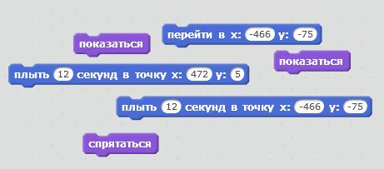

19

Оң бағытта ұшу командасын анықтаңыз. _____________________________________________________________________ Сол бағытта ұшу командасын анықтаңыз. _____________________________________________________________________

- Берілген алгоритм бойынша скрипт жазыңыз.

Сөз түріндегі алгоритм | Скрипт
Программа іске қосылған кезде

әрдайым «Space Unicorn» дыбысын
соңына дейін ойнат, 1 секунд күт

- Екі бағытқа бірнеше рет жүретін спрайт скриптін қарастырыңыз.
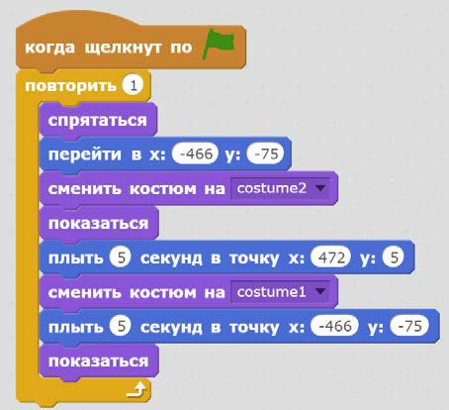

Шартқа сәйкес келмейтін қателікті анықтаңыз.
_____________________________________________________________________
Қатені дұрыстау жолын ұсыныңыз.
_____________________________________________________________________

- Берілген скрипті қарастырыңыз. Командалар ретінде жіберілген қатені дұрыстаңыз.

Қате скрипт | Дұрыс скрипт
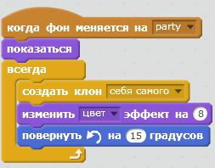

20

Бағалау критерийі | Тапсырма |  | Дескриптор |  |  | Балл
 | №
 |  | Білім алушы
Ойын ортасында | 1 | ойынға арналған |  | достық | интерфейсін | 1
программалау |  | салады;
сценарийін жүзеге
 | 2 | спрайт | үшін | костюмдер санын |  | 1
асырады |  | анықтайды;
 |  | спрайт үшін костюмдерді сипаттайды; |  |  |  | 1
 | 3 | оң | бағытта | ұшу | командасын | 1
 |  | анықтайды;
 |  | сол | бағытта | ұшу | командасын | 1
 |  | анықтайды;
 | 4 | берілген алгоритм үшін скрипт жазады; |  |  |  | 1
Ойын ортасында | 5 | қатені анықтайды; |  |  |  | 1
қателерді табады және
 |  | қатені түзетеді; |  |  |  | 1
түзетеді
 | 6 | бірінші қатені анықтайды; |  |  |  | 1
 |  | екінші қатені анықтайды. |  |  |  | 1
Барлығы: |  |  |  |  |  | 10

21

«Компьютерлік ойынды құру» бөлімі үшін жиынтық бағалау нәтижесі бойынша ата-аналарға ақпарат беруге арналған рубрика Білім алушының аты-жөні _______________________________________

Бағалау критерийі |  |  |  |  |  |  | Оқу жетістіктерінің деңгейі
 |  |  | Төмен |  |  |  |  | Орташа |  |  |  |  |  |  | Жоғары
Ойын | ортасында | Ойын |  | ортасында |  |  | Ойынға арналған достық интерфейсін |  |  |  |  |  |  | Ойын | ортасында
программалау | сценарийін | программалау |  | сценарийін |  |  | салуда / спрайт үшін костюмдер |  |  |  |  |  |  | программалау сценарийін
жүзеге асырады. |  | жүзеге асыруға қиналады. |  |  |  |  | санын анықтауда / спрайт үшін |  |  |  |  |  |  | дұрыс жүзеге асырады.
 |  |  |  |  |  |  | костюмдерді сипаттауда / |  | спрайттың
 |  |  |  |  |  |  | әрекетіне қарай команданы анықтауда
 |  |  |  |  |  |  | қателіктер жібереді.
Ойын ортасында | қателерді | Ойын | ортасында | қателерді |  |  | Спрайт үшін жазылған скриптке сөз |  |  |  |  |  |  | Ойын ортасында қателерді
табады және түзетеді. |  | табуға | және | жөндеуге |  |  | түрінде алгоритм жазуда / скрипте |  |  |  |  |  |  | дұрыс | табады | және
 |  | қиналады. |  |  |  |  | қолданылған | алгоритм | түрін |  |  |  |  | жөндейді.
 |  |  |  |  |  |  | анықтауда / жобаға өзгеріс енгізу
 |  |  |  |  |  |  | әрекеттерін | анықтауда / | скриптегі
 |  |  |  |  |  |  | қатені табуда қателіктер жібереді.

22

4-ТОҚСАН БОЙЫНША ЖИЫНТЫҚ БАҒАЛАУҒА АРНАЛҒАН ТАПСЫРМАЛАР «Мәтіндік құжатпен жұмыс» бөлімі бойынша жиынтық бағалау

Оқу мақсаты 6.2.2.1 Сілтемелерді ұйымдастыру (гиперсілтемелер,
мазмұн, атау, түсіндірме)
6.4.2.1 Авторлық құқық, плагиат ұғымдарын түсіндіру
6.4.2.2 Авторға сілтеме беру арқылы ақпаратты
сүйемелдеу

Бағалау критерийі Білім алушы

• Құжатқа сілтемелерді, нұсқамаларды,
гиперсілтемелерді қолданады

• Сілтеме түрлерін салыстырады

• Авторлық құқық және плагиат ұғымдарын
қолдану аймағын көрсетеді
Ойлау дағдыларының Қолдану
деңгейі

Орындау уақыты 20 минут

Тапсырмалар

- Төменде берілген сөйлемдегі 1 және 2 деген сандардың қолданылу мақсатын анықтаңыз.

_____________________________________________________________________
_____________________________________________________________________

- Оқушылар Интернеттен алынған ақпараттың авторын анықтай алмады. Құжаттың көшірме еместігін дәлелдеу әрекетін көрсетіңіз.
_____________________________________________________________________
_____________________________________________________________________

- Құжат ішіндегі орынға гиперсілтеме орнату жолын көрсетіңіз.

  - _________________________________________________
  - Тышканнның оң жақ батырмасын басу;

  - _________________________________________________
  - _________________________________________________
  - _________________________________________________
  - OK батырмасын басу.

- Төменде берілген белгішелерді салыстырыңыз және кестені толтырыңыз.
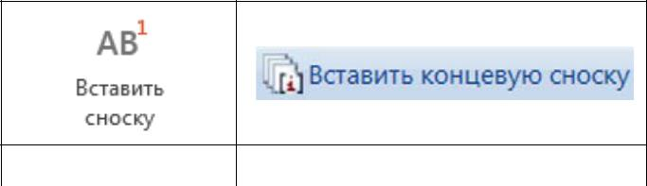

1 2

23

Ұқсастығы Айырмашылығы

- Мәтін берілген. Мәтіндегі гиперсілтемені көрсетіңіз және гиперсілтеменің қолданылу мақсатын түсіндіріңіз.

Мәтіннің бірегейлігін тексеру: https://text.ru/antiplagiat

_____________________________________________________________________

_____________________________________________________________________
_____________________________________________________________________
_____________________________________________________________________

- Ұғымдарды қолдану жағдайларына мысал келтіріңіз.

Авторлық құқық | Плагиат

24

Бағалау критерийі | Тапсырма |  | Дескриптор |  |  |  | Балл
 | №
 |  | Білім алушы
Құжатқа сілтемелерді, | 1 | нұсқаманың |  | қолдану |  | мақсатын | 1
түсіндірмелерді, |  | анықтайды;
гиперсілтемелерді
 | 2 | сілтемені қою әрекетін анықтайды; |  |  |  |  | 1
қолданады
 | 3 | бірінші команданы анықтайды; |  |  |  |  | 1
 |  | үшінші команданы анықтайды; |  |  |  |  | 1
 |  | төртінші команданы анықтайды; |  |  |  |  | 1
 |  | бесінші команданы анықтайды; |  |  |  |  | 1
Сілтеме түрлерін | 4 | сілтеме | түрлерінің |  |  | ұқсастығын | 1
салыстырады |  | анықтайды;
 |  | сілтеме | түрлерінің |  | айырмашылығын |  | 1
 |  | анықтайды;
 | 5 | гиперсілтемені көрсетеді; |  |  |  |  | 1
 |  | гиперсілтеменің |  | қолданылу мақсатын |  |  | 1
 |  | сипаттайды;
Авторлық құқық және | 6 | авторлық | құқықты |  | қолдануға мысал |  | 1
плагиат ұғымдарын |  | келтіреді;
қолдану аймағын
 |  | плагиатты қолдануға мысал келтіреді. |  |  |  |  | 1
көрсетеді
Барлығы: |  |  |  |  |  |  | 12

25

«Мәтіндік құжатпен жұмыс» бөлімі үшін жиынтық бағалау нәтижесі бойынша ата-аналарға ақпарат беруге арналған рубрика Білім алушының аты-жөні _______________________________________

Бағалау критерийі |  |  |  |  |  |  |  | Оқу жетістіктерінің деңгейі
 |  |  | Төмен |  |  |  |  |  | Орташа |  |  |  |  |  |  |  | Жоғары
Құжатқа | сілтемелерді, | Құжатқа | сілтемелерді, |  |  |  |  | Нұсқаманың |  | қолдану |  | мақсатын |  |  |  |  | Құжатқа | сілтемелерді,
түсіндірмелерді, |  | түсіндірмелерді, |  |  |  |  |  | анықтауда / сілтемені қою әрекетін |  |  |  |  |  |  |  |  | түсіндірмелерді,
гиперсілтемелерді қолданады. |  | гиперсілтемелерді |  | қолдануға |  |  |  | анықтауда | / | құжаттағы орынға |  |  |  |  |  |  | гиперсілтемелерді |  | дұрыс
 |  | қиналады. |  |  |  |  |  | гиперсілтеме |  | қоюдың |  | бірінші |  | / |  |  | қолданады.
 |  |  |  |  |  |  |  | үшінші / төртінші / бесінші
 |  |  |  |  |  |  |  | командасын |  |  | анықтауда
 |  |  |  |  |  |  |  | қателіктер жібереді.
Сілтеме | түрлерін | Сілтеме |  |  | түрлерін |  |  | Сілтеме | түрлерінің |  | ұқсастығын |  |  | / |  |  | Сілтеме | түрлерін | дұрыс
салыстырады. |  | салыстыруға қиналады. |  |  |  |  |  | айырмашылығын |  |  | анықтауда |  |  | / |  |  | салыстырады.
 |  |  |  |  |  |  |  | гиперсілтемені |  | көрсетуде |  |  |  | /
 |  |  |  |  |  |  |  | гиперсілтеменің қолданылу мақсатын
 |  |  |  |  |  |  |  | сипаттауда қателіктер жібереді.
Авторлық құқық және плагиат |  | Авторлық | құқық |  | және |  |  | Авторлық | құқықты |  | / | плагиатты |  |  |  |  | Авторлық | құқық | және
ұғымдарын | қолдану аймағын | плагиат | ұғымдарының |  |  |  |  | қолдануға мысал келтіруде қателіктер |  |  |  |  |  |  |  |  | плагиат | ұғымдарының
көрсетеді. |  | қолдану | аймағын | көрсетуге |  |  |  | жібереді. |  |  |  |  |  |  |  |  | қолдану | аймағын | дұрыс
 |  | қиналады. |  |  |  |  |  |  |  |  |  |  |  |  |  |  | көрсетеді.

26

